Assalamu’alaikum
Alhamdulillah puji syukur terhadap Tuhan YME tali silaturahmi dengan teman pengurus galiro terjalin dengan baik. Singkat cerita anak asuh di tahun ini ada sedikit perubahan dikarenakan Salma dan Fatullah dengan berat hati saya keluarkan dari kelompok anak asuh pada tahun ini. Salma sudah lulus dari SDN Cindai Alus 1 dan Fatullah pindah sekolah
Boleh kiranya saya usulkan pergantian anak asuh yang lama digantikan dengan anak asuh baru agar dapa tjuga merasakan bantuan dari teman-teman. Anak asuh yang pertama bernama : Tiara, anak piatu sejak umur 5 tahun (dikarenakan sudah ditinggalkan ibunya sakit kanker rahim). Sekarang sudah duduk kelas 2 A. Anak dari Bapa Sufiansyah pekerjaan buruh bangunan dengan rumah masih ngontrak.
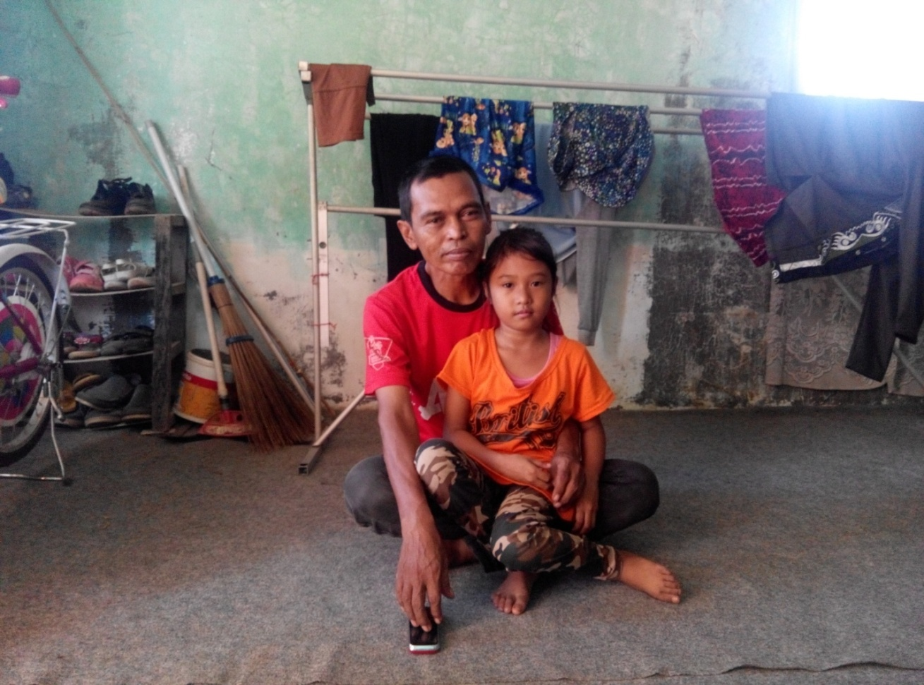
Tiara bersamaAyahnya

Anak asuh yang kedua bernama : Ismi kelas 2B, anak dari bapak Hasbullah pekerjaan buruh bangunan dan Ibunya bernama Arafah pekerjaan Ibu Rumah Tangga.

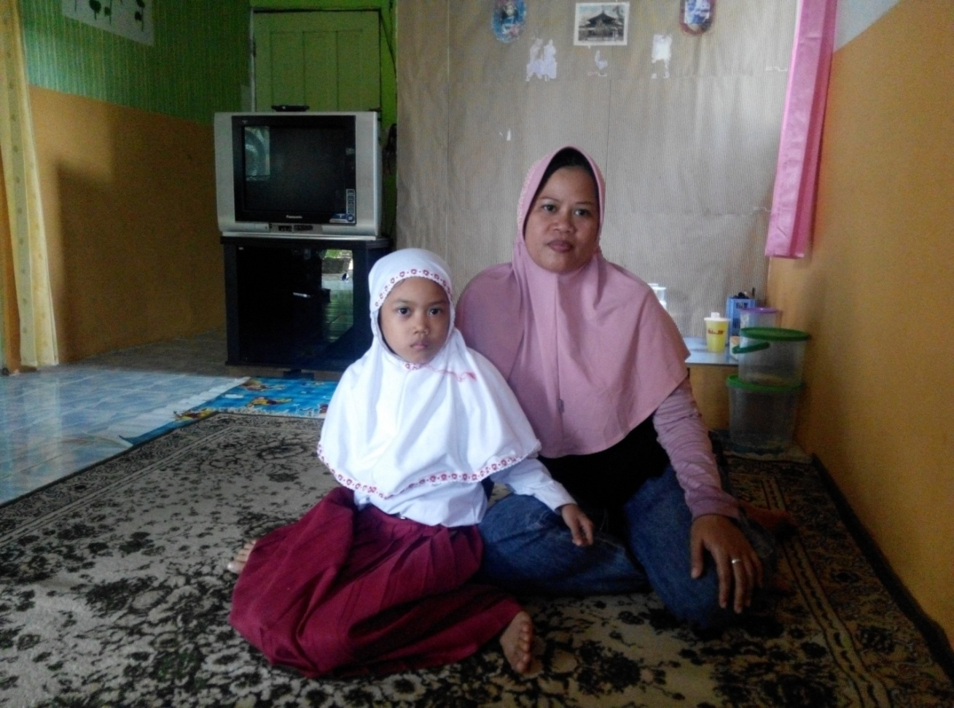
Ismi bersama Ibunya

Anak asuh yang ketiga bernama : Sarah kelas 3A, termasuk anak yang berprestasi mendapat peringkat 1 pada tahun ini. Anak dari bapak Hafid yang bekerja sebagai juru parker tempat ibadah (mesjid), ibunya Nurhayati bekerja sebagai buruh cuci (Loundry). Sarah anak ke 3 dari 4 bersaudara, keadaan rumah yang masih ngontrak.
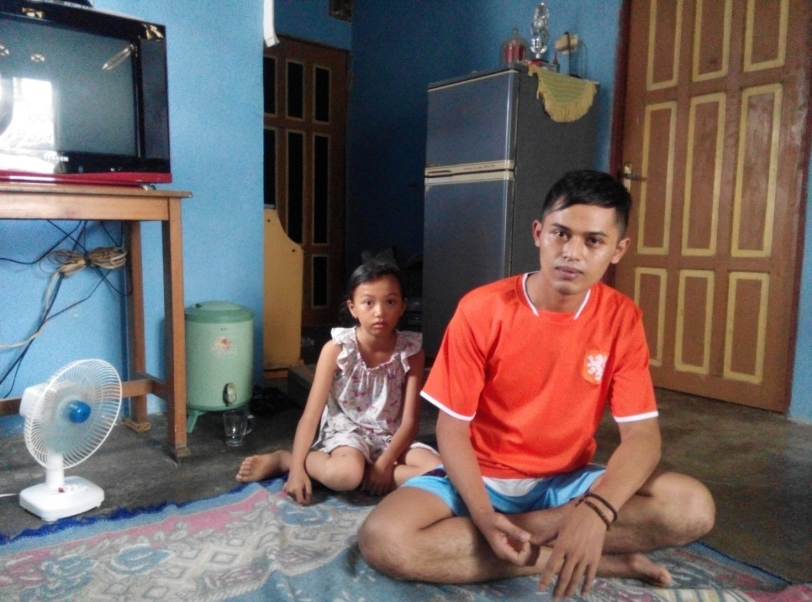
Sarah bersama pamannya

Anak asuh yang keempat bernama : Nasrudin kelas 3B anak dari bapak Irwanto (ALM) sekarang mempunyai bapak sambung (tiri) bernama Solekhan bekerja sebagai buruh bangunan/ tukang batu, ibunya bernama Puspayani bekerja sebagai IRT. Nasrudin anak pertama dari 2 bersaudara .

Inilah wajah baru 4 anak asuh yang saya usulkan,dapat kiranya disetujui oleh teman-teman sekalian.
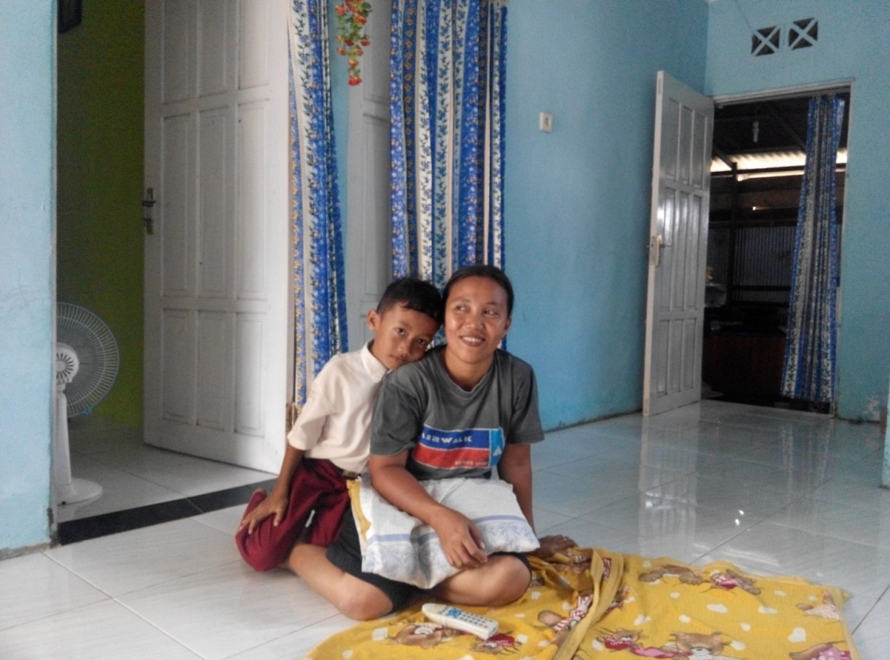
Nasrudin bersama Ibunya

Sedangkan anak asuh yang lama yaituToegas sekarang sudah naik kelas 4, anak dari bapak Hermanto pekerjaan kuli di pasar (serabutan) Ibunya bernama Rayu bekerja sebagai ibu rumah tangga.
`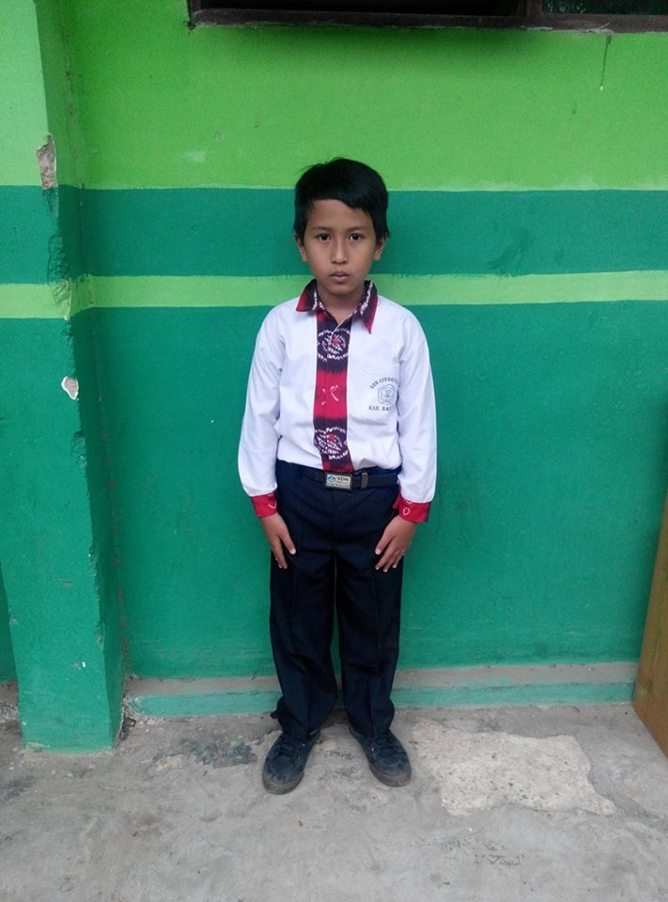
Foto Toegas di depan sekolahnya
Catatan: Baju yang dipakai merupakan seragam yang dibeli dengan bantuan dari Galiro.
Lingkar pinggang celana Toegas sudah menjadi sempit.
Berikutnya Mila anak yatim) sekarang naik kelas 6 mendapatkan peringkat ke 2 pada tahun ajaran kemarin, ibunya sebagai pedagang sayur keliling dan masih tinggal dirumah kontrakan.
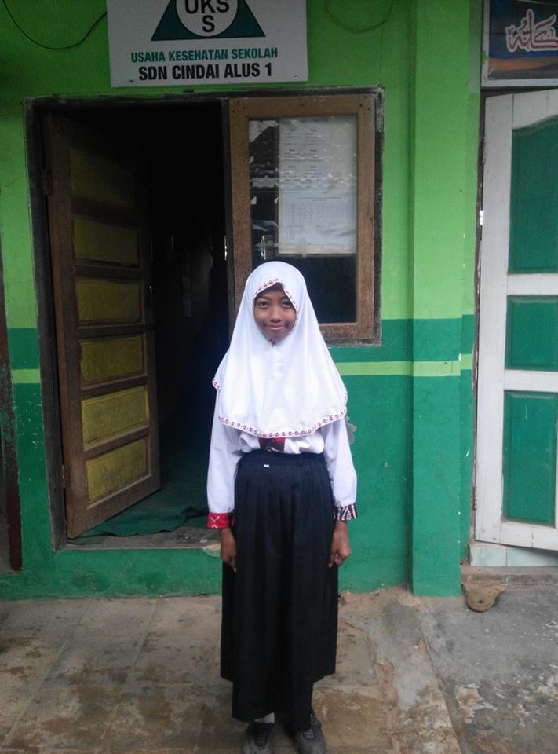
Foto Mila di depan sekolahnya
Catatan: Baju yang dipakai merupakan seragam yang dibeli dengan bantuan dari Galiro. Rok Mila sedikit gantung, namun karena sebentar lagi akan lulus, saya tidak mengajukan bantuan dana untuk seragam sekolahnya.

Anak asuh yang terakhir yaitu Dendi (anak yatim) yang diasuh oleh bibinya yang bekerja sebagai pedagang sayur kaki lima dipasar, sekarang dendi juga naik kelas 6 mendapatkan peringkat pertama pada tahun ajaran kemarin.
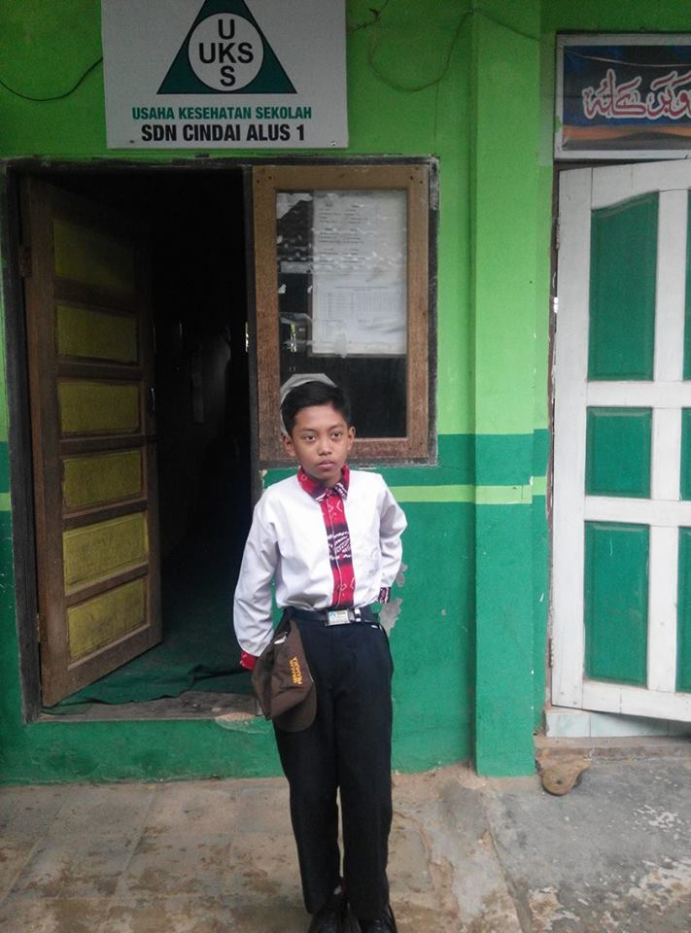
Foto Dendi di depansekolahnya
Catatan: Baju yang dipakai merupakan seragam yang dibeli dengan bantuan dari Galiro.

Berikut adalah rincian yang dapat kiranya teman-teman kabulkan atas bantuannya yang benar-benar saya harapkan dan mereka butuhkan.
Antara anak asuh yangbernama : Tiara, Ismi dan Sarah (rinciannya saya gabung agar teman-teman mempermudah)
1. | Ikat pinggang(sabuk) berlogo  SDN Cindai Alus 1 | Rp. 25.000 | x3orang | Rp. 75.000
2. | Kaos Kaki Putih dan Coklat berlogo  SDN Cindai Alus 1 | Rp.50.0000 | x 3orang | Rp. 150.000
3. | Dasi berlogo SDN Cindai Alus 1 | Rp. 15.000 | x 3orang | Rp. 45.000
4. | Topi berlogo SDN Cindai Alus 1 | Rp 20.000 | x 3orang | Rp.60.000
5. | Rompi berlogo SDN Cindai Alus 1 (untuk hari senin) | Rp. 55.000 | x 3orang | Rp. 165.000
6. | Baju Batik untuk (untukharikamis) | Rp. 95.000 | x 3orang | Rp.285.000
7. | Baju Sasirangan 1 stell (untukhariJum’at) | Rp. 200.000 | x 3orang | Rp.600.000
8. | Seragam Olahraga 1 Stell | Rp. 150.000 | x 3orang | Rp. 450.000
9. | Jilbab Putih & Coklat SDN Cindai Alus 1 | Rp. 50.000 | x 3orang | Rp. 150.000
10. | Seragam Merah Putih 1 stell | Rp. 170.000 | x 3orang | Rp. 510.000
11. | Seragam Pramuka 1 stell | Rp. 170.000 | x 3orang | Rp. 510.000
12. | Alat-Alat Tulis lengkap | Rp. 250.000 | x 3orang | Rp. 750.000
13. | Buku LKS dll | Rp. 150.000 | x 3orang | Rp. 450.000
14. | Tas | Rp. 125.000 | x 3orang | Rp. 375.000
15. | Sepatu | Rp. 170.000 | x 3orang | Rp. 510.000
JUMLAH |  |  |  | Rp. 5.085.000
Catatan : Per Orang Rp. 1.695.000,-
Rincian barang untuk Toegas dan Nasruddin sbb :
1. | Ikat pinggang(sabuk) berlogo  SDN Cindai Alus 1 | Rp. 25.000 | x 2orang | Rp. 50.000
2. | Kaos Kaki Putih dan Coklat berlogo  SDN Cindai Alus 1 | Rp.50.0000 | x 2orang | Rp. 100.000
3. | Dasi berlogo SDN Cindai Alus 1 | Rp. 15.000 | x 2orang | Rp. 30.000
4. | Topi berlogo SDN Cindai Alus 1 | Rp 20.000 | x 2orang | Rp.40.000
5. | Rompi berlogo SDN Cindai Alus 1 (untuk hari senin) | Rp. 55.000 | x 2orang | Rp. 110.000
6. | Baju Batik untuk (untuk hari kamis) | Rp. 95.000 | x 2orang | Rp.190.000
7. | Baju Sasirangan 1 stell (untuk hari Jum’at) | Rp. 200.000 | x 2orang | Rp.400.000
8. | Seragam Olahraga 1 Stell | Rp. 150.000 | x 2orang | Rp. 300.000
9. | Seragam Merah Putih 1 stell | Rp. 170.000 | x 2orang | Rp. 340.000
10. | Seragam Pramuka 1 stell | Rp. 170.000 | x 2orang | Rp. 340.000
11. | Alat-Alat Tulis lengkap | Rp. 250.000 | x 2orang | Rp. 500.000
12. | Buku LKS dll | Rp. 150.000 | x 2orang | Rp. 300.000
13. | Tas | Rp. 125.000 | x 2orang | Rp. 250.000
14. | Sepatu | Rp. 170.000 | x 2orang | Rp. 340.000
JUMLAH |  |  |  | Rp. 3.290.000
Catatan : Per Orang Rp. 1.645.000 (-jilbab)
Sedangkan Dendi dan Mila berbeda dengan adik kelasnya. Seperti biasa mereka diwajibkan menabung untuk meringankan biaya kelulusan nanti dengan rimcian sbb:
1. | Untuk perpisahan disekolah tahun akan datang | Rp. 150.000 | x2orang | Rp. 300.000
2. | Penulisan SKHU & Ijazah | Rp. 55.000 | x2orang | Rp. 110.000
3. | Biasanya anak menginginkan rekreasi | Rp. 150.000 | x2orang | Rp. 300.000
Jumlah uang yang ditabung |  | Rp. 355.000 | x2orang | Rp. 710.000
Tambahan untuk keperluan yang lain, sbb
4. | LKS dll | Rp. 150.000 | x2orang | Rp. 300.000
 | Alat-alat tulis lengkap | Rp. 250.000 | x2orang | Rp. 500.000
 | Tas | Rp. 125.000 | x2orang | Rp. 250.000
 | Sepatu | Rp. 170.000 | x2orang | Rp. 340.000
Jumlah |  |  |  | Rp. 1.390.000
JumlahKeseluruhanRp. 710.000 + Rp.1.390.000 = 2.100.000,-

Inilah rincian dari semua yang diperlukan anak asuh saya, mohon kiranya di pertimbangkan untuk dikabulkan. Terima kasih kepada teman-teman.
Wassalamu’alaikumWr.Wb.
Hormat saya

Reny P.M., S.Pd

